Délégation régionale académique
à la jeunesse, à l’engagement
et aux sports

Siège : Bruges
Sites : Bruges – Limoges – Poitiers

Guide à l’attention des personnes en situation de handicap, candidates à une formation CPJEPS, BPJEPS, DEJEPS, DESJEPS ou CC, CS, souhaitant bénéficier d’aménagements en Nouvelle Aquitaine

Délégation régionale académique
à la jeunesse, à l’engagement
et aux sports

Dans le cadre des formations conduisant à l’obtention d’un diplôme relevant du champ de la jeunesse et des sports, l’article A212-44 du code du sport prévoit la possibilité et la procédure d’aménagement des épreuves (tests d'exigences préalables et épreuves certificatives) et/ou du cursus de formation (en centre et/ou en entreprise) pour les personnes en situation de handicap.

Cette décision est prise par le délégué régional académique à la jeunesse, à l’engagement et aux sport (DRAJES) au vu de l’avis d’un médecin agréé par la fédération française handisport ou par la fédération française du sport adapté ou désigné par la commission des droits et de l’autonomie des personnes handicapées (CDAPH), commission interne à la MDPH, sur la nécessité d’aménager le cas échéant les tests d’exigences préalables, la formation ou les épreuves certificatives en fonction du diplôme visé par l’intéressé.

La décision est communiquée à la personne qui en fait la demande et à l’organisme de formation qui doit mettre en place ces aménagements.

En outre, le DRAJES peut apporter une restriction aux conditions d’exercice ouvertes par la possession du diplôme.
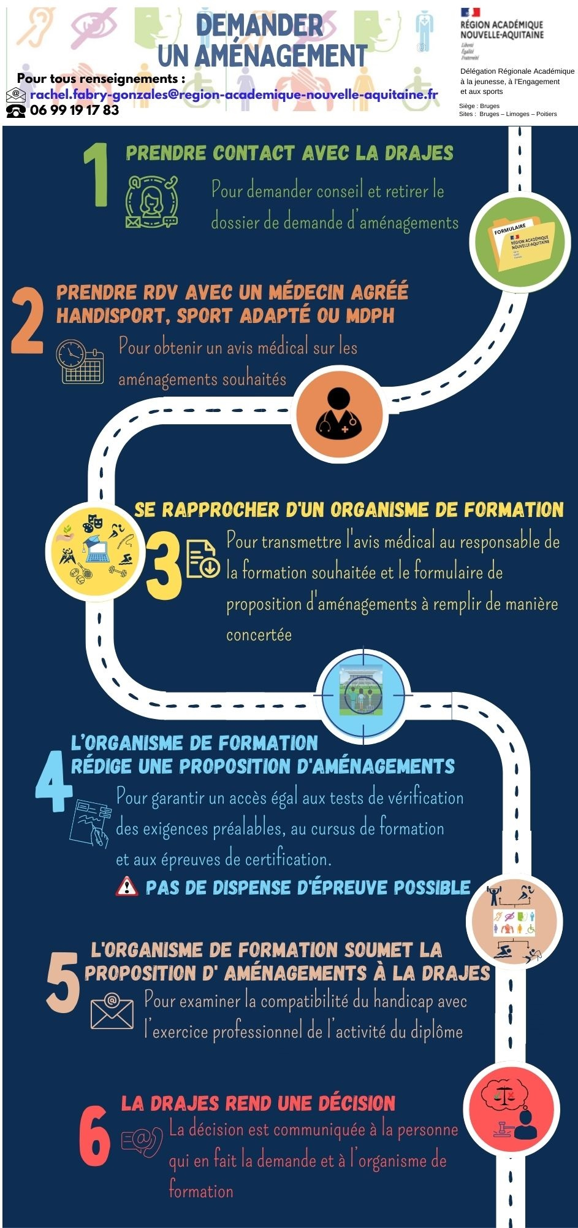
Informations pratiques

La demande d’aménagement se compose de 3 formulaires :

- Le formulaire de demande d’aménagement à compléter par la/le candidat(e)
- Le formulaire médical à compléter par le médecin compétent pour donner un avis
- Le formulaire de proposition d’aménagement rempli par l’organisme de formation sollicité

Une fois remplis, les 3 formulaires sont à retourner à la DRAJES NA, accompagnés des pièces justificatives éventuelles. Pour faciliter votre démarche, plusieurs voies de retour sont possibles :

- Par mail - à l’adresse mail du conseiller DRAJES en charge du diplôme auquel vous souhaitez vous inscrire. Les coordonnées, pour chaque diplôme, sont indiquées page 6 à 9 de ce dossier.
- Par courrier postal à l’adresse suivante :

DRAJES Nouvelle Aquitaine
Site de Limoges
13, rue François CHENIEUX
CS23124
87031 LIMOGES CEDEX 1

Pour toutes questions complémentaires, prendre contact avec Rachel FABRY-GONZALES, la référente handicap pour la DRAJES NA, qui vous orientera dans vos démarches :

rachel.fabry-gonzales@region-academique-nouvelle-aquitaine.fr | 06 99 19 17 83

N. B : Pour permettre à la DRAJES de prendre en compte la particularité de votre situation au mieux, il est recommandé d’entamer vos démarches de demande d’aménagements environ 3 mois avant l’inscription en formation.

Liste des médecins agréés en Nouvelle Aquitaine
Handicaps moteurs et sensoriels dans le domaine de l’éducation sportive | Handicaps cognitifs, psychiques et mentaux dans le domaine de l’éducation sportive | Toutes situations de handicap dans les domaines de l’éducation sportive et de l’animation socioéducative et culturelle
Le médecin est agréé par la Fédération Française Handisport  (FFH) | Le médecin est agréé par la Fédération  Française  Sport  Adapté  (FFSA) | La Maison Départementale des Personnes Handicapées (MDPH) du lieu de votre domicile vous orientera vers un médecin agréé par ses services
Contacter :  medical@handisport-nouvelleaquitaine.fr | Contacter :  nathalie.catajar@sportadapte.fr | Pour toute question sur le choix du médecin à contacter, se rapprocher de la conseillère référente handicap de la DRAJES NA qui vous accompagnera dans votre démarche  rachel.fabry-gonzales@region-academique-nouvelle-aquitaine.fr

Liste des M. D. P. H. en Nouvelle Aquitaine

Départements | Coordonnées
Charente (16) | 08 00 00 16 00 |
Charente-Maritime (17 | 08 00 15 22 15 | mdph@charente-maritime.fr
Corrèze (19) | 05 19 07 85 00 | autonomie@correze.fr
Creuse (23) | 05 44 30 28 28 | mdph23@creuse.fr
Deux-Sèvres (79) | 05 49 04 41 30 | mdph@deux-sevres.fr
Gironde (33) | 05 56 99 66 99 | accueil-autonomie@gironde.fr
Haute-Vienne (87) | 05 55 14 14 50 | contact.mdph@haute-vienne.fr
Landes (40) | 05 58 51 53 73 | mlph@landes.fr
Lot-et-Garonne (47) | 05 53 69 20 50 | contact@mdph47.fr
Pyrénées Atlantiques (64) | 05 59 27 50 50 | mdph.pau@mdph64.com
Vienne (86) | 05 49 45 97 77 | mdph-accueil@departement86.fr

https://lannuaire.service-public.fr/navigation/nouvelle-aquitaine/maison handicapees

Liste des référents de diplômes en Nouvelle Aquitaine
Liste des référents de diplômes en Nouvelle Aquitaine
dans le domaine de l’animation socioéducative et culturelle
CHAMP DE L’ANIMATION | Diplôme | Conseillère | Mail | Téléphone
 | BPJEPS activités du cirque | Yveline MULLER | yveline.muller@region-academique-nouvelle-aquitaine.fr | 06 68 19 39 93
 | BPJEPS animation culturelle | Catherine DE NADAÏ | catherine.denadai@region-academique-nouvelle-aquitaine.fr | 06 26 22 55 67
 | BPJEPS animation sociale | Rachel FABRY-GONZALES | rachel.fabry-gonzales@region-academique-nouvelle-aquitaine.fr | 06 99 19 17 83
 | BPJEPS éducation à l’environnement vers un développement durable | Yveline MULLER | yveline.muller@region-academique-nouvelle-aquitaine.fr | 06 68 19 39 93
 | BPJEPS loisirs tous publics | Nelly MAROIS | nelly.marois@region-academique-nouvelle-aquitaine.fr | 06 24 84 40 70
 | CC direction d’un accueil collectif de mineurs | Rachel FABRY-GONZALES | rachel.fabry-gonzales@region-academique-nouvelle-aquitaine.fr | 06 99 19 17 83
 | DEJEPS ASEC mention développement de projets, territoires et réseaux | Yveline MULLER | yveline.muller@region-academique-nouvelle-aquitaine.fr | 06 68 19 39 93
 | DEJEPS ASEC mention animation sociale
 | DESJEPS ASEC mention direction de structure et de projet | Catherine DE NADAÏ | catherine.denadai@region-academique-nouvelle-asquitaine.fr | 06 26 22 55 67
 | BAFD | Catherine DE NADAÏ | catherine.denadai@region-academique-nouvelle-asquitaine.fr | 06 26 22 55 67

Liste des référents de diplômes en Nouvelle Aquitaine
dans le domaine de l’éducation sportive
 | Diplôme | Conseillère | Mail | Téléphone
 | BPJEPS activités aquatiques de la natation | Pierre DAUSSY | pierre.daussy@region-academique-nouvelle-aquitaine.fr | 06 68 18 36 20
 | Natation course
 | BPJEPS activités du cyclisme
 | BPJEPS activités gymniques
 | DEJEPS Athlétisme et disciplines associées
 | DEJEPS Badminton
 | DEJEPS Cyclisme traditionnel
 | CS Athlétismes et disciplines associées
 | BPJEPS bascket-ball | Emmanuelle DJADJO | emmanuelle.djadjo@region-academique-nouvelle-aquitaine.fr | 05 17 84 04 02
 | BPJEPS activités du canoë-kayak et disciplines associées en eau vive | Christophe CHARRIN | christophe.charrin@region-academique-nouvelle-aquitaine.fr | 06 07 55 77 65
 | BPJEPS pêche de loisirs
 | BPJEPS activités nautiques – motonautisme | Christophe RICHALET | christophe.richalet@region-academique-nouvelle-aquitaine.fr | 06 68 18 52 31

BPJEPS ski nautique et disciplines associées
CHAMP DU SPORT
 | BPJEPS voile
 | BPJEPS tennis de table
 | DEJEPS Tennis
 | DESJEPS Tennis
 | CS Croisière
 | CC voile multisports
 | BPJEPS surf | Laurent DUPUY | laurent.dupuy@region-academique-nouvelle-aquitaine.fr | 06 71 65 66 66
 | BPJEPS activités de la forme
 | DEJEPS Haltérophilie, musculation et disciplines associées
 | BPJEPS activités équestres | Céline DESSON | celine.desson@region-academique-nouvelle-aquitaine.fr | 06 99 19 17 42
 | DEJEPS CSO, CCE, Dressage
 | BPJEPS golf
 | DEJEPS Skateboard
 | DEJEPS Roller Skating
 | DESJEPS Roller Skating
 | BPJEPS activités physiques pour tous | Jean-Michel SERRES | Jean-michel.serres@region-academique-nouvelle-aquitaine.fr | 05 56 69 38 88
 | BPJEPS boxe
 | DEJEPS Plongée subaquatique
 | DEJEPS Tir sportif
 | DESJEPS Tir sportif
 | BPJEPS-DEJEPS judo-jujitsu | Aude  LAFONT-DALEGRE | aude.lafont-dalegre@region-academique-nouvelle-aquitaine.fr | 06 74 34 66 90
 | Certificat de spécialisation animation et maintien de l'autonomie de la personne
 | Certificat complémentaire Accompagnement et inclusion des personnes en situation de handicap
 | DEJEPS APSA
 | DEJEPS Rugby
 | BPJEPS-DEJEPS karaté

Textes officiels de références :

Loi n° 2018-771 du 5 septembre 2018 pour la liberté de choisir son avenir professionnel ;
Loi n° 2016-1088 du 8 août 2016 relative au travail, à la modernisation du dialogue social et à la sécurisation des parcours professionnels ;
Loi n° 2014-288 du 5 mars 2014 relative à la formation professionnelle, l'emploi et la démocratie sociale (art. 52) ;
Loi n° 2005-105 du 11 février 2005 pour l'égalité des chances, la participation et la citoyenneté des personnes handicapées ;
Décret n°2021-389 du 2 avril 2021 ;
Code du travail - Article L5213-2-1;
Code du travail - Article L5213-2 ;
Code de l’action sociale et des familles - Article L146-9
Code de l’action sociale et des familles - Article L241-6
Instruction n°08-139 JS du 12 novembre 2008 portant sur les modalités de mise en œuvre des procédures d’aménagement pour les personnes handicapées aux diplômes sportifs, dans le cadre des BP JEPS, DE JEPS et DES JEPS.

